DELIBERAZIONE DEL PRESIDENTE FEDERALE

N. 2 del 7 Novembre 2016

Oggetto: NUOVA AFFILIAZIONE

IL PRESIDENTE FEDERALE

VISTO | L’art. 16 comma 1 lett. c) dello Statuto federale;
VISTA | la richiesta di affiliazione presentata dalla ASD Twirling Chivasso ed il relativo parere favorevole espresso dall’organo territoriale di competenza;
RAVVISATA | L’urgenza di provvedere all’affiliazione della stessa al fine di consentirne la  partecipazione all’attività sportiva in calendario;
CONSIDERATO | Che la data del prossimo Consiglio federale non è ancora stata definita;

Per questi motivi di urgenza

DELIBERA

- Di procedere con l’affiliazione dell’ASD Twirling Chivasso;
- Di sottoporre il presente provvedimento alla ratifica del CF nella sua prima seduta utile;

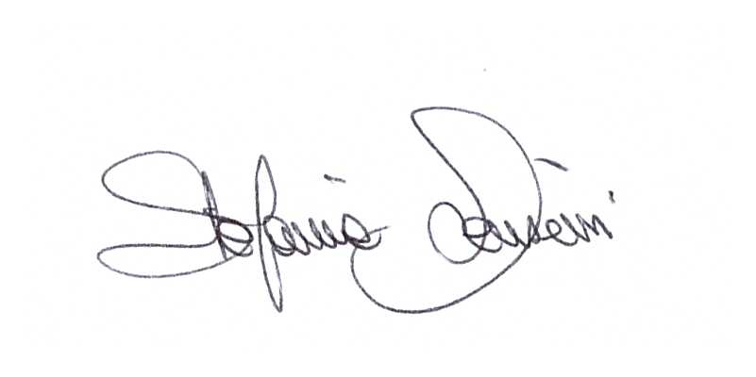
Il Presidente Federale
Stefania Lenzini

